ISTITUTO COMPRENSIVO “ALIGHIERI” RIPALIMOSANI
VIA MARCONI, 19 – 86025 RIPALIMOSANI (CB)
TEL 0874 39148 FAX 0874 39149 C.F. 80001220708 – C.M. CBIC830003 E-mail cbic830003@istruzione.it - PEC: cbic830003@pec.istruzione.it www.icripalimosani.it

SCHEDA DI RILEVAZIONE DEI BES Scuola dell'Infanzia
Cognome:..............................................................................................................................................
Nome:...................................................................................................................................................
Data di nascita:.................................................Luogo di nascita:........................................................
Scuola....................................................................................................sezione.....................................
Data di compilazione:..........................................................................................................................
( La presente scheda è rivolta ai bambini frequentanti l'ultimo anno della scuola dell'infanzia.
Per la valutazione utilizzare la seguente scala: 1 = per niente/mai; 2 = poco/a volte; 3 = abbastanza/il più delle volte; 4 = molto/sempre)
COMPORTAMENTO
Sa eseguire un'attività senza
distrarsi o distrarre i compagni
1
2 3
4
Segue abitualmente le
istruzioni e le regole che gli
vengono date
4
2 3
1
Dimostra di saper sopportare
ritardi nella gratificazione e in
tutto ciò che desidera avere al
più presto
2 3
4
1
Ha la capacità di portare a
termine gli incarichi assegnati,
senza essere continuamente
richiamato e sollecitato.
1
2 3
4
Cambia attività insieme al resto
della classe, anziché
perseverare in quella
precedentemente intrapresa.
1
2 3
4
Ha una buona capacità di
cooperare con i compagni
1
2 3
4
Risolve semplici problemi da
solo (ad esempio, riesce a
trovare il materiale necessario
per completare un compito
dopo avere compreso ciò che
gli occorre)
1
2 3
4
Si adegua facilmente alle
nuove situazioni
1
2 3
4
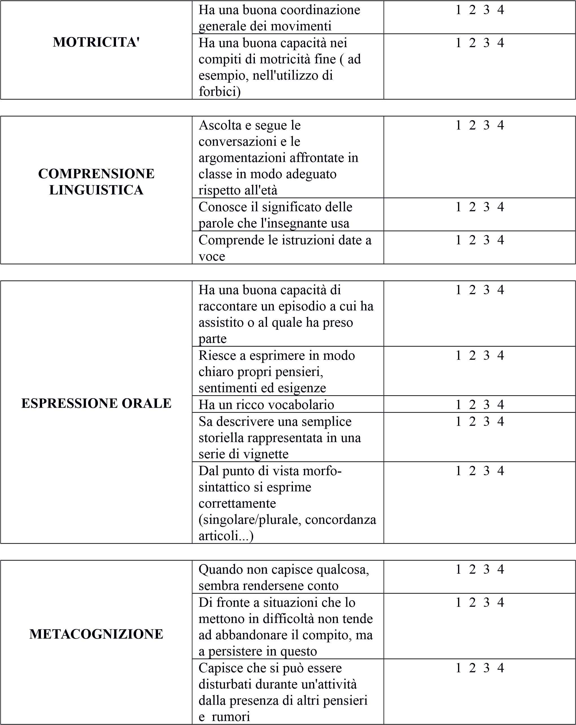
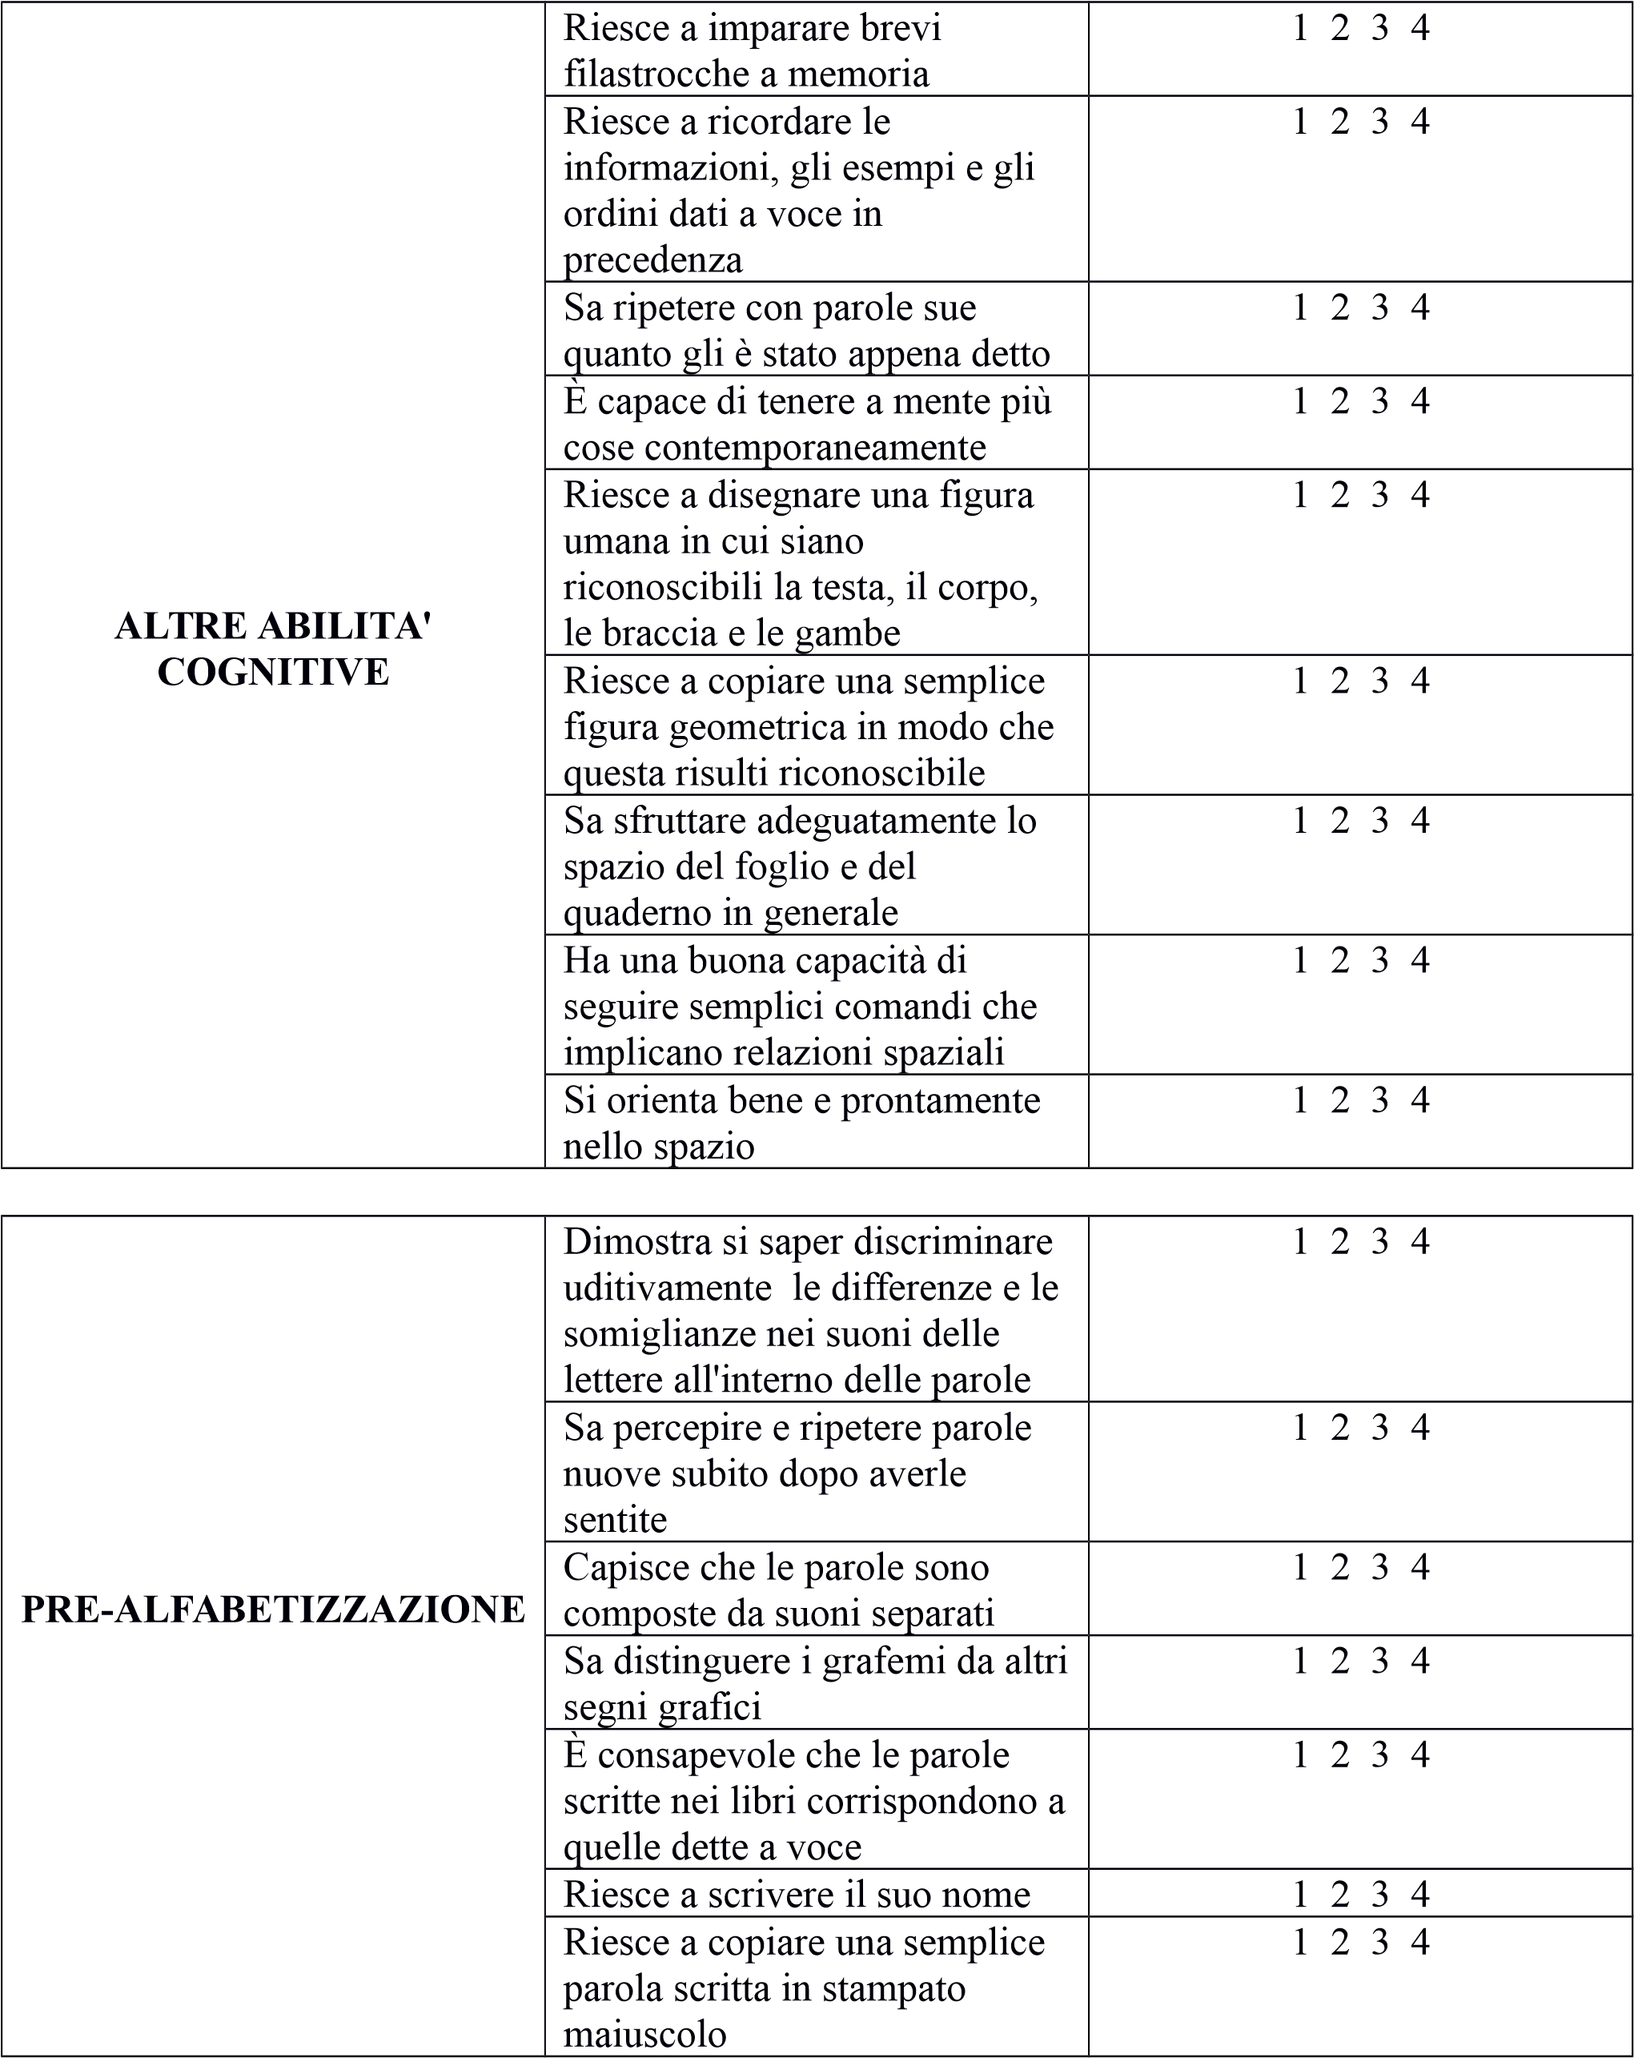
PRE-MATEMATICA
Comprende a che quantità
corrispondono i numeri da 1 a
4

1
2 3
4
Sa confrontare numerosità
diverse: tra due insieme di
oggetti, riconosce quale ne
contiene di più e quale di meno
1
2 3
4
Sa fare piccoli ragionamenti
basati sull'aggiungere e togliere
1
2 3
4
Eventuali annotazioni:
________________________________________________________________________________
________________________________________________________________________________
________________________________________________________________________________
________________________________________________________________________________
________________________________________________________________________________
GLI INSEGNANTI IL DIRIGENTE SCOLASTICO

